生物试题
班级： 姓名：
一、选择题（每小题1分，共60分）
- 下图为人体内环境示意图，图中A、B、C、D表示结构，①、②、③、④表示液体，下列有关叙述不正确的是（ ）
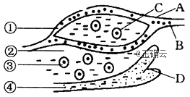
- 一般情况下，②中的CO₂不能向③中扩散
- 如果B能够运输O₂，则其呼吸作用的终产物是乳酸
C、激素产生后，通过①将其运输到作用部位
D、②和④中的物质可以相互渗透
2.下列关于人体内环境及其稳态的叙述,正确的是（ ）
- 葡萄糖以自由扩散方式从消化道腔中进入内环境
B、H₂CO₃/NaHCO₃对血浆PH相对稳定有重要作用
C、内环境的温度随气温变化而变化
D、人体的内环境即指体液
3.下列关于人体内环境及其稳态的叙述，错误的是（ ）
A、血浆的主要成分包括水、葡萄糖、血红蛋白和激素
B、免疫对内环境稳态具有重要作用
C、HCO₃—、HPO₄^{2—}等参与维持血浆PH相对稳定
D、淋巴细胞生活的液体环境是淋巴、血浆等
4.下列对细胞或生物体完成正常生命活动所处环境的描述，不正确的是（ ）
A、艾滋病毒只要侵入人体内环境，就能进行旺盛的新陈代谢，增殖后代
B、单细胞的原生动物、细菌等往往生存在水环境等外界环境中，可直接与外界环境进行物质交换
C、鱼的心肌细胞处于内环境中
D、SARS病毒只有侵入宿主细胞才能完成增殖
5．淋巴细胞的内环境是（ ）
A、血浆和组织液 B、组织液和淋巴 C、淋巴和血浆 D、淋巴
6．如图是人体局部内环境示意图．以下叙述正确的是（ ）
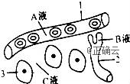
- 长途行军时脚底磨出了水泡，水泡中的液体主要是A液
B、图中的A液、B液、C液的成分相同
C、红细胞中的O₂进入3中参与细胞呼吸要通过6层生物膜
D、图中的A液、B液、C液共同构成体液
7．下列物质中不应该出现在内环境中的是（ ）
A、神经递质 B、氨基酸 C、呼吸氧化酶 D、组织胺
8.打针能预防某些传染病，与这种免疫最有关的细胞器是 ( )
A、核糖体和线粒体 B、线粒体和中心体
C、内质网和中心体 D、染色体和核糖体
9.神经细胞在静息时具有静息电位，受到适宜刺激时可迅速产生能传导的动作电位，这两种电位可通过仪器测量．如图示意图为正确测量神经纤维静息电位的是（ ）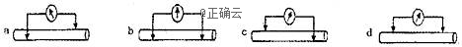
A、a和b B、a和c C、b和d D、c和d
10．如图为神经调节中两个重要的结构模式图，下列选项中错误的是（ ）
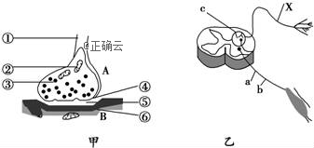
A、甲图中③内的物质为神经递质，它可以和⑥上的特异性受体结合
B、图甲为图乙中结构c的局部放大图象
C、图乙中b受损的情况下，刺激a仍有感觉，但是肌肉不能收缩
D、图乙中的X所示神经纤维为传入神经
11.y﹣氨基丁酸和某种局部麻醉药在神经兴奋传递过程中的作用机理如图1．此种局部麻醉药单独使用时不能通过细胞膜，如与辣椒素同时注射才会发生如图2效果．下列分析，不正确的是（ ）
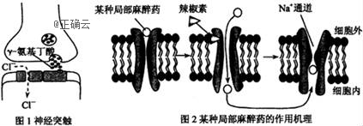
A、局部麻醉药作用于突触后膜的Na⁺通道，阻碍Na⁺内流，抑制突触后膜产生兴奋
B、y﹣氨基丁酸与突触后膜的受体结合，促进Cl﹣内流，抑制突触后膜产生兴奋
C、辣椒素能够使Na⁺通道蛋白的构象发生改变
D、局部麻醉药和y﹣氨基丁酸都能使突触后膜两铡的电位差增大
12.下列有关特异性免疫的叙述，正确的是（ ）
A、当抗原侵入宿主细胞时，效应T细胞发挥作用并直接杀灭抗原
B、浆细胞的产生，需要T细胞和抗原的共同刺激
C、一般而言，浆细胞的内质网和高尔基体比分化前B细胞发达
D、当同一种抗原再次进入机体时，产生的浆细胞均来自记忆细胞
13．艾滋病已成为威胁人类健康的一大杀手．下列有关艾滋病的说法正确的是（）
A、HIV主要攻击人体内的T细胞，使人体的免疫系统瘫痪
B、与艾滋病患者共用冲水马桶可以感染艾滋病
C、HIV主要由DNA、RNA 和蛋白质构成，但没有核糖体
D、HIV在离开人体后还能存活很长时间，危害极大
14.下列有关抗体和淋巴因子的说法中，正确的是（ ）
A、淋巴因子既参与体液免疫又参与细胞免疫，可使靶细胞裂解死亡
B、记忆细胞可产生抗体，抗体的化学本质多数是蛋白质
C、抗体既能作用与细胞外的抗原，也能作用于细胞内的抗原
D、人体内的抗体主要分布在血清中，在组织液与外分泌液中也有
15.下列各组物质在某调节活动中既不存在协同作用，也不存在拮抗作用的一组是（ ）
A、胰岛素、胰高血糖素 B、抗利尿激素、性激素
C、肾上腺素、胰高血糖素 D、生长激素、甲状腺激素
16．如图为某病的发病原理。结合所学知识，分析下列说法不正确的是（ ）
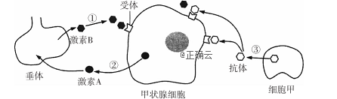
A、该病属于人体免疫疾病中的自身免疫病
B、激素A能够促进垂体细胞代谢，使激素B合成增加
C、图中所示抗体和激素B对甲状腺的作用效应可能相同
D、使用免疫抑制剂能够有效缓解该病患者的病症
17.一氨基丁酸在神经细胞间信号传递的作用机理如右下图所示。下列分析错误的是( )
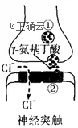
- ①中一氨基丁酸的释放过程依赖于细胞膜的流动性
B、一次释放的一氨基丁酸会持续作用于②
C、一氨基酸与②结合，抑制突触后膜产生兴奋
D、一氨基丁酸可以存在于内环境中
18.下图表示人体体液免疫过程，其中字母代表人体的部分免疫细胞，文字代表相关物质或结构。对此图理解正确的是( )
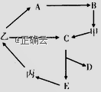
A、丙物质与E细胞内的高尔基体有直接关系
B、图中B代表的细胞只参与体液免疫过程
C、正常人体清除癌变的细胞主要依靠D细胞
D、细胞E进行的免疫属于二次免疫
19.肾上腺糖皮质激素是一种可使血糖升高的动物激素，当人体受到刺激后体内会发生如下图所示的过程，下列相关叙述不正确的是（ ）
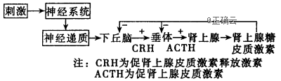
A、肾上腺糖皮质激素与胰高血糖素具有协同作用
B、下丘脑促进肾上腺糖皮质激素和胰高血糖素的分泌调节机理相同
C、下丘脑中既有接受神经递质的受体也有接受肾上腺糖皮质激素的受体
D、肾上腺糖皮质激素的分泌具反馈调节的特点，其含量有助于血糖保持相对稳定
20.下列有关生理现象的叙述，正确的是( )
A、被阉割动物血液中的促性腺激素含量将降低
B、寒冷刺激皮肤引起皮肤血管收缩是条件反射
C、某人眼球被意外撞击，产生金星四溅的感觉是非条件反射
D、叩击膝盖下的韧带，小腿前踢过程中有化学物质传递信息
21.将燕麦胚芽鞘甲(顶端套上锡箔小帽)和乙(自然状态)均置于单侧光下,一段时间后甲直立生长,乙弯向光源生长。这一实验结果表明( )
A.感受光刺激的部位是胚芽鞘尖端
B.生长素能促进植物生长
C.胚芽鞘尖端能产生某种促进生长的物质
D.植物的生长具有向光性
22.1914年,匈牙利的科学家拜尔将燕麦胚芽鞘尖端放在去除胚芽鞘尖端的一侧,结果胚芽鞘向对侧弯曲生长。下列有关叙述正确的是( )
A.该实验在黑暗中进行,可排除受光不均匀对实验结果的影响
B.该实验证明尖端确实能产生某种物质,该物质是吲哚乙酸
C.对照组是没有尖端的胚芽鞘,结果不生长
D.该实验证明了生长素在植物体内进行极性运输
23.生长素在植物体内的运输方向是( )
A.只有极性运输
B.只有非极性运输
C.既有极性运输又有非极性运输
D.既无极性运输又无非极性运输
24.为了验证胚芽鞘尖端确实能产生促进生长的某种物质,用胚芽鞘和琼脂块等材料进行实验时,实验的设计思路是( )
A.将完整胚芽鞘分别置于单侧光照射和黑暗条件下
B.将胚芽鞘尖端和未放过尖端的琼脂块分别置于胚芽鞘切面的同一侧
C.将未放过尖端的琼脂块和放过尖端的琼脂块分别置于胚芽鞘切面的同一侧
D.将胚芽鞘尖端和放过尖端的琼脂块分别置于胚芽鞘切面的同一侧
25.下列关于植物激素的叙述,正确的是( )
①在植物体内含量较少 ②在植物体内含量很多 ③产生部位也是作用部位 ④对植物体的生命活动有显著的调节作用 ⑤化学本质是蛋白质 ⑥化学本质是有机物
A.①④⑥ B.①③④⑤ C.②④⑤ D.②③④⑥
26.为了验证单侧光照射会导致燕麦胚芽鞘中生长素分布不均匀这一结论,需要先利用琼脂块收集生长素,之后再测定其含量。假定在单侧光照射下生长素的不均匀分布只与运输有关,下列收集生长素的方法(如图示)中,正确的是( )
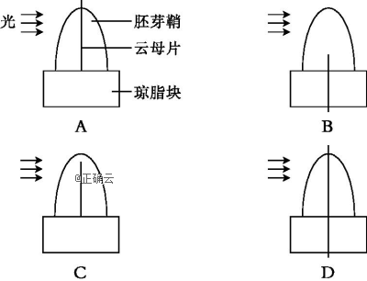
27.取生长状态一致的燕麦胚芽鞘,分为a、b、c、d四组,将a、b两组胚芽鞘尖端下方的一段切除,再从c、d两组胚芽鞘中的相应位置分别切取等长的一段,并按图中所示分别接入a、b两组胚芽鞘被切除的位置,得到a'、b'两组胚芽鞘。然后用单侧光照射,发现a'组胚芽鞘向光弯曲生长,b'组胚芽鞘不弯曲也不生长,其原因是( )
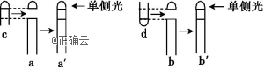
A.c组尖端能合成生长素,d组尖端不能
B.a'组尖端能合成生长素,b'组尖端不能
C.c组尖端的生长素能向胚芽鞘基部运输,d组尖端的生长素不能
D.a'组尖端的生长素能向胚芽鞘基部运输,b'组尖端的生长素不能
28.下列有关植物生长素的发现及生理作用的说法错误的是( )
A.单侧光照→植物体生长素重新分布→向光弯曲
B.用适宜浓度的生长素类似物处理插条可促进其生根
C.喷施生长素类似物可以保花保果,但不能疏花疏果
D.自然生长的雪松树冠呈塔形与激素作用有关
29.在农业生产中,常用一定浓度的生长素类似物除去单子叶农作物田地中的双子叶杂草,据图分析下列叙述正确的是( )
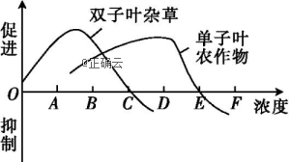
A.农田中的各种杂草都可用生长素类似物除去
B.生长素类似物的浓度最好控制在D点
C.B点时生长素类似物对杂草的生长起抑制作用,对农作物的生长起促进作用
D.除草剂作用原理与植物向光性的原理相同
30.在探究生长素类似物促进插条生根的最适浓度时,一名技术员用几种不同浓度的α-萘乙酸(一种人工合成的生长素类似物)溶液处理插条基部,然后在沙床中培养,观察生根情况。图1为不同浓度的生长素溶液对根的促进作用的示意图,图2为α-萘乙酸促进枝条生根的情况。请据图1和图2判断,在下列各项浓度值中,最好选用( )

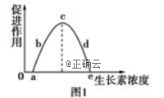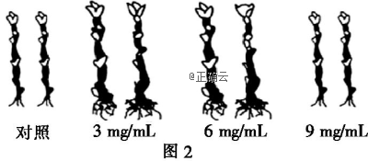

A.3 mg/mL B.6 mg/mL
C.9 mg/mL D.4.5 mg/mL
31.下列各组激素中,与棉花落花、落叶均无关的是( )
A.生长素和赤霉素
B.赤霉素和细胞分裂素
C.生长素和脱落酸
D.赤霉素和乙烯
32.有人测定了玉米种子在成熟过程中生长素、脱落酸的相对含量变化情况,如下图所示。下列有关叙述不正确的是( )
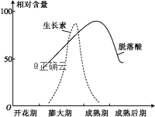
A.生长素在膨大期含量增加,与种子生长密切相关
B.脱落酸有促进种子成熟的作用
C.从图中看,脱落酸含量与生长素含量呈正相关
D.图中曲线反映出植物的生命活动是多种激素调节的结果
33.某科技小组在调查一块面积为2 hm²的草场中灰仓鼠的数量时,放置了100个捕鼠笼,一夜间捕获了50只,将捕获的灰仓鼠做好标记后在原地放生。5天后,在同一地点再放置同样数量的捕鼠笼,捕获了42只,其中有上次标记的个体12只。由于灰仓鼠被捕一次后更难捕捉,因此推测该草场中灰仓鼠的种群数量最可能( )

A.小于92只 B.大于92只
C.小于175只 D.大于175只
34.下列结合种群特征概念图所作的分析,不正确的是( )
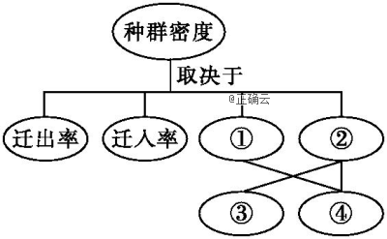
A.种群密度是种群最基本的数量特征
B.预测种群数量变化的主要依据是④
C.性引诱剂诱杀害虫会影响③
D.我国近年来沿海人口数量变化主要取决于图中的①②
35.下图是种群在两种情况下的增长曲线,下列有关说法错误的是( )
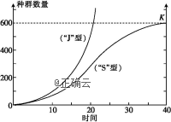
A.种群呈“J”型增长时,增长率一定,增长速率越来越大
B.种群呈“S”型增长过程中,增长速率越来越小
C.两条曲线所夹的区域,代表了生存斗争中死亡的个体
D.当环境恶化时,“S”型曲线的K值也会减小
36.下列关于“培养液中酵母菌种群数量的变化”实验的相关操作,正确的是( )
A.培养用具必须经过严格的灭菌处理,培养液则不需要灭菌
B.培养酵母菌时,必须去除培养液中的溶解氧
C.从试管中吸出培养液进行计数前,若未振荡摇匀,则实验数据可能偏大或偏小
D.对压在小方格界线上的酵母菌,不进行计数
37.在进行土壤动物类群丰富度的调查时,如果动物个体较大,种群数量有限,一般采用的方法是( )
A.目测估计法 B.样方法
C.记名计算法 D.标志重捕法
38.我国颁布的《退耕还林条例》已于2003年1月20日起施行,颁布本条例的依据主要是( )
A.粮食价格太低,而木材价格高
B.群落演替具有方向性,人类活动可随意改变群落演替的方向
C.保护环境,防止洪涝灾害的发生
D.人类活动可影响生物群落的演替
39下列有关群落演替的叙述正确的是( )
A.群落演替的根本原因在于群落内部,不受外界因素的影响
B.森林遭受火灾后的地段上重新形成森林的过程属于初生演替
C.人类活动可能加速群落演替、改变演替的方向
D.群落自然演替的结果一定会使群落丰富度增加
40.下图表示两个群落演替过程中物种丰富度的变化,下列叙述不正确的是( )
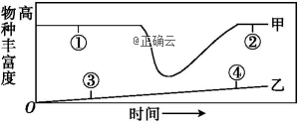
A.甲可表示森林在火灾后进行的演替
B.甲的演替速度比乙快、历时短
C.甲中①②处的物种组成相同
D.④处比③处抵抗外界干扰的能力强
41.下列有关生态系统结构的叙述,正确的是( )
A.所有动物都是消费者
B.分解者都是原核生物
C.自养生物都是生产者,是生态系统的主要成分
D.细菌和真菌都是分解者
42.完整的生态系统结构包括( )
A.生态系统的组成成分、食物链和食物网
B.生产者、消费者和分解者
C.物质循环和能量流动
D.生产者、消费者、分解者和无机环境
43.以下可以称作生态系统的是( )
A.一片森林
B.一片草原上所有的马、羊
C.一个池塘中所有的鱼
D.一块农田中所有的农作物
44.大气中的碳进入生物群落的主要形式和生理作用是( )
A.碳酸盐;呼吸作用
B.二氧化碳;光合作用和化能合成作用
C.含碳有机物;光合作用
D.二氧化碳;分解作用
45.下图为生态系统中能量流动部分示意图(字母表示能量的多少),下列选项中正确的是( )
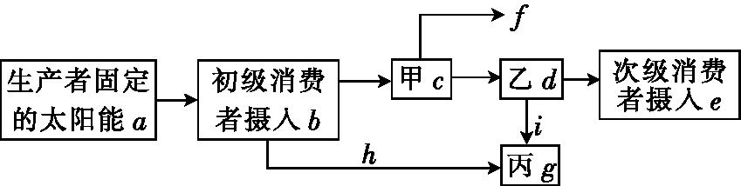
A.图中b=h+c+d+e+f+i
B.生产者与初级消费者之间的能量传递效率为(b/a)×100%
C.“草→ 兔→ 狼”这一关系中,狼粪便中的能量属于d
D.缩短食物链可以提高能量传递效率
46.下图是一个农业生态系统模式图,关于该系统的叙述,错误的是( )
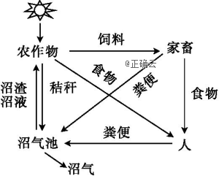
A.微生物也能利用农作物通过光合作用储存的能量
B.多途径利用农作物可提高该系统的能量利用效率
C.沼渣、沼液作为肥料还田,使能量能够循环利用
D.沼气池中的微生物也是该生态系统的分解者
47.草原上,当草返青时,“绿色”为食草动物提供了可采食的信息;森林中,狼能依据兔留下的气味来猎捕兔,兔同样能依据狼的气味或行为躲避狼的追捕,这说明( )
A.生命活动的进行离不开信息的作用
B.信息能调节生物的种间关系,以维持生态系统的稳定
C.生物种群的繁衍离不开信息的传递
D.生命活动的进行和生物种群的繁衍离不开信息的传递
48.“离离原上草,一岁一枯荣。野火烧不尽,春风吹又生。”这主要说明了草原的( )
A.恢复力稳定性较强 B.抵抗力稳定性较强
C.恢复力稳定性较弱 D.抵抗力稳定性较弱
49.下图为某生态系统中能量传递示意图,以下叙述不正确的是( )
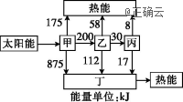
A.能量流动是从甲固定的太阳能开始的,流入该生态系统的总能量为1250 kJ
B.从乙到丙的能量传递效率为15%
C.将乙和丙的粪便作为有机肥还田,可以提高能量传递效率
D.食物链的营养关系一般不可逆,这决定了能量流动的单向性
50．根据图的食物网，若黄雀的全部同化量来自两种动物，蝉和螳螂各占一半，则当绿色植物增加G千克时，黄雀增加体重最多是（ ）
A．kg B．kg C．kg D．kg
51．关于物质循环的叙述正确的是（ ）
A．生产者和无机环境之间可以直接进行碳循环
B．消费者与无机环境之间可以直接进行碳循环
C．物质循环在生产者、消费者和分解者之间进行
D．不同的生态系统，都能独立地完成各自的物质循环
52．据媒体报道，地震前动物有些异常，如牛羊驴马不进圈，老鼠搬家往外逃；兔子竖耳蹦又撞，鸽子惊飞不回巢等。这种生态系统中传递的信息属于（ ）
A．物理信息 B．化学信息 C．行为信息 D．营养信息
53．某同学完成了“土壤微生物的分解作用”的对照实验，对照组（ ）
A．土壤不做处理，自然状态
B．土壤进行处理
C．排除土壤微生物的作用
D．尽可能避免土壤理化性质的改变
54．生态系统的信息传递不可能发生在（ ）
A．细胞与细胞之间
B．种群内部个体与个体之间
C．种群与种群之间
D．生物与无机环境之间
55．有关如图所示的各项叙述中，正确的是（ ）
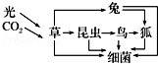
A．图中只有两条食物链
B．狐与鸟之间既存在捕食关系又存在竞争关系
C．细菌占有第二、三、四、五营养级
D．该图表示生物群落，狐为第三、四营养级
56.我国于2015年10月开始全面实行“二孩”政策,目的是( )
A.提升人口素质
B.改变人口性别比例
C.调整人口年龄结构
D.进一步降低出生率
57.在协调人口与环境的关系方面,我国政府采取的措施有( )
①植树造林,退耕还林、还草、还湖,防治沙漠化 ②在牧区开垦耕地,围湖造田 ③监控、治理江河湖泊及海域的污染 ④加强生物多样性保护 ⑤推进生态农业
A.①②③④ B.①③④
C.①③④⑤ D.①②③④⑤
58.“两个黄鹂鸣翠柳,一行白鹭上青天”反映了生物多样性的( )
A.直接价值 B.间接价值
C.潜在价值 D.科学研究价值
59.保护生物多样性就是在下列哪三个层次上采取保护战略和保护措施?( )
A.基因、染色体、细胞 B.细胞、物种、生物圈
C.基因、物种、生态系统 D.物种、种群、生态系统
60.下列不符合可持续发展要求的是( )
A.控制人口过快增长,使人与自然和谐发展
B.大力开展退耕还林、还草、还湖,变草原放牧为圈养等,以保护生物多样性
C.对濒危动植物进行就地保护和易地保护
D.禁止利用生物技术对珍稀动植物进行保护和利用

二、填空题（共40分）
61.（14分）下图为血糖的来源和去路示意图，请回答下列问题：

⑦
⑥
ＣＯ_{２}＋Ｈ_{２}Ｏ＋能量
糖类
②
③
① ⑤
血糖
分解 合成

转变 转化
尿糖
④ｍｇ／ｄＬ

（1）清晨静脉取血液测定正常人和胰岛B细胞分泌功能不足者的空腹血糖浓度。空腹时，血糖的来源是 和 。胰岛B细胞分泌的激素是在该细胞的 和 这两种细胞器中进行加工的。
（2）图中①过程是 ，小肠内的葡萄糖进入血液的方式是 。（3）⑤过程进行的场所是 。⑥⑦代表的物质分别是 、
，合成⑥物质的主要场所是 。
（4）能够促进②分解的激素是 和 ，能够抑制③转变的激素是 。当④达到 ｍｇ/ｄＬ时，会出现尿糖现象。
62.（12分）下图为某种群在不同生态环境中的增长曲线,请仔细分析图中曲线后回答下列问题:
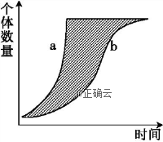
(1)处在一个理想的环境中,没有资源和空间的限制,种群增长的曲线是 (填“a”或“b”)。
(2)种群处于有限制的自然环境中,种群增长的曲线是 (填“a”或“b”),在不同的时间段内,种群数量的增长速率 (填“一般相同”或“一般不同”),图中的阴影部分可以表示为 。
(3)直接影响种群密度的因素是种群的 ,预测若干年后该种群密度的变化趋势的主要依据是 。

63.（14分）下图中的图1是某生态系统碳循环的示意图,图2表示该生态系统部分种群的食物关系。请据图分析回答:
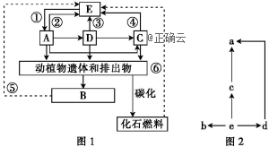
(1)图1中属于生物群落的是 (填字母)。碳在生物群落和无机环境之间主要以 的形式进行循环,而在生物群落内部则主要以 的形式进行流动。
(2)图2中d和c的种间关系是 。若a固定的能量不变,d减少,则c可利用的能量 。假设e种群中的能量是5.8×10⁹ kJ,b种群中的能量为1.3×10⁸ kJ,若能量的传递效率为10%~20%,则a种群中的能量至少是 kJ。
(3)图2中a同化的能量除呼吸消耗外,其余的能量用于自身的 。
(4)据图提出两项实现“低碳”、缓解温室效应的关键措施:
① ;
② 。

